I. osnovna škola Čakovec

ISTRAŽIVAČKI RAD - PRIRODNA BAŠTINA AUSTRALIJE

Jelena Lesjak, 6.d Pribislavec, 15.6.2020.

UVOD

Za ovaj istraživački rad informacije sam pronalazila na internetu. Prije nego li sam bilo što zapisala, provjeravala sam točnost informacija. Koristila sam se mnogim stranicama, od kojih su neke službene UNESCO-ove stranice. Istraživala sam nacionalne parkove, njihova obilježja, znamenitosti te biološku raznolikost tih parkova u Australiji. Ovo je popis literature koju sam koristila:
https://www.putokosvijeta.com/nacionalni-park-kakadu/
https://www.britannica.com/place/Tasmanian-Wilderness
https://www.ayersrockresort.com.au/uluru-and-kata-tjuta/uluru-and-kata-tjuta-national-park/uluru-and-kata-tjuta
https://theaustralianalps.wordpress.com/the-alps-partnership/the-parks/kosciuszko-national-park/
https://www.big4.com.au/caravan-parks/qld/sunshine-coast/caloundra-waterfront-holiday-park/whats-local/cooloola-great-sandy-national-park-56b2602e2cbcbe7073ada2af
https://parks.des.qld.gov.au/parks/cooloola/about.html
https://www.westernaustralia.com/en/Attraction/Nambung_National_Park/56b266d92880253d74c4f03c#/
https://www.visitmelbourne.com/regions/Great-Ocean-Road/Things-to-do/Nature-and-wildlife/National-parks-and-reserves/Port-Campbell-National-Park
https://whc.unesco.org/en/list/154/
https://www.theworldorbust.com/daintree-national-park-oldest-rainforest-on-earth/
https://daintreerainforesttour.com.au/attractions/daintree-national-park/

RAZRADA

1. fotografija- Nacionalni park Kakadu
Nacionalni park Kakadu nalazi se na krajnjem sjeveru Australije, na poluotoku Arnhemska zemlja. Površine je 20 000 km² te kroz njega teče rijeka South Alligator. Mnogi turisti posjećuju ovaj park kako bi vidjeli krokodile, slapove Jim Jim, klanac Barramundie te slike Aboridžina na stijeni u zemlji Arnhem.

2. fotografija- Tasmanijska divljina
Tasmanijska divljina područje je koje zauzima oko 20% površine Tasmanije. Dio je svjetske baštine zbog svoje vrlo značajne ekološke i kulturne važnosti. Tasmanijska divljina dom je mnogim ugroženim vrstama poput tasmanijskog vraga i tasmanijskog Huon bora.

3. fotografija- Uluru- Kata Tjuta nacionalni park
Uluru- Kata Tjuta nacionalni park nalazi se na krajnjem jugu Sjevernog teritorija Australije. Kata Tjuta dom je više od 400 vrsta zavičajnih biljaka, a Uluru je sveta stijena Aboridžinima. Uluru, nadmorske visine od otprilike 860 metara, je viši čak i od Eiffelovog tornja.

4. fotografija- Nacionalni park Kosciuszko
Nacionalni park Kosciuszko nalazi se u Novom Južnom Walesu te se proteže preko Australskih alpa. Nacionalni park dobio je ime prema najvišem australskom vrhu, Kosciuszko, nadmorske visine 2 228 m. Ovdje također žive vrlo ugrožene vrste poput planinskog pigmej oposuma, za kojeg se mislilo da će izumrijeti do 1966.

5. fotografija- Veliki pješčani nacionalni park
Veliki pješčani nacionalni park nalazi se na jugoistoku Queenslanda. Masivne dine, strme padine obojenoga pijeska i velike oceanske plaže samo su neke od posebnosti ovog nacionalnog parka.

6. fotografija- Nacionalni park Nambung
Nacionalni park Nambung nalazi se na jugozapadnoj obali Zapadne Australije, sjeverno od grada Pertha. Ovaj nacionalni park karakteriziraju veliki vapnenački stupovi koji se uzdižu iz pijeska. U ovom parku također se nalaze i bijele pješčane plaže savršene za plivanje.

7. fotografija- Nacionalni park Port Campbel
Nacionalni park Port Campbel nalazi se na samom jugu Australije, u Victoriji. Nacionalni park Port Campbel poznat je po ogromnim, fascinirajućim stijenama oblikovanih valovima.

8. fotografija- Veliki koraljni greben
Veliki koraljni greben proteže se 2 300 km sjeveroistočnom obalom Australije. Na UNESCO- ovom je popisu svjetske baštine jer nigdje na svijetu ne postoji takvo nešto. Tamo živi preko 400 vrsta koralja i 1 500 vrsta riba. Vrlo je ugrožen globalnim zatopljenjem.

ZAKLJUČAK

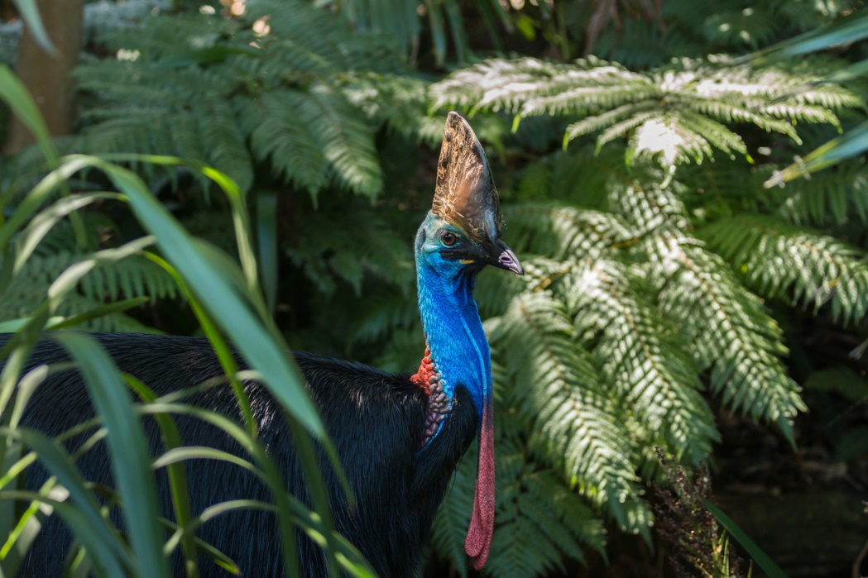
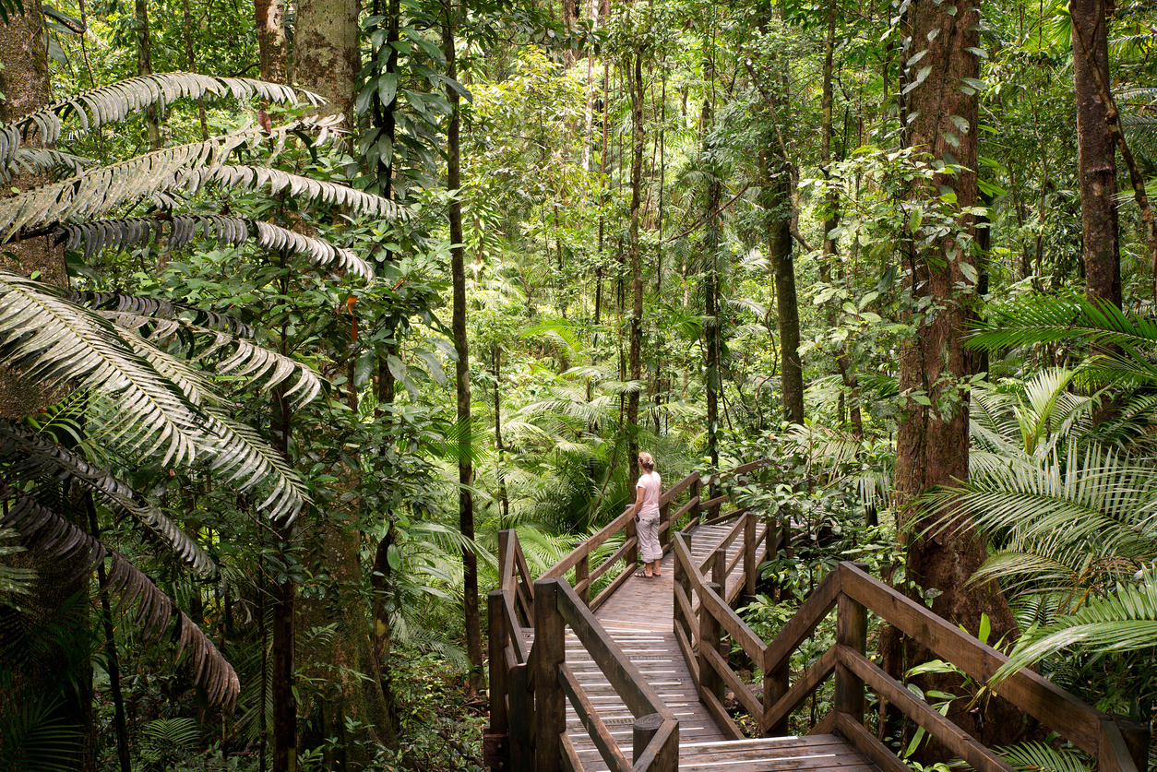
Mislim da bi pri odlasku u Australiju trebalo posjetiti prašumu Daintree. To je nacionalni park koji se nalazi na istoku poluotoka Yorka. Površine 1,200 km², ovaj nacionalni park je predivan. Dom je više od 430 vrsta ptica, 23 vrste reptila te mnogo različitih vrsta biljaka i drugih životinja. Kazuari, australijski lacelid, vodeni zmajevi…- samo su neke od mnogobrojnih jedinstvenih životinja koje tamo žive. Ovaj nacionalni park dobio je ime po Daintree rijeci koja njime prolazi. Također, ovo je jedna od najstarijih prašuma na planeti Zemlji.
Slika 2 prašuma Daintree
Slika 1 kazuar

